ШИФРА РАДНОГ ЗАДАТКА: **4ЕТR – B20**

НАЗИВ РАДНОГ ЗАДАТКА: **EEPROM меморија**

Школски центар ЕТШ“Михајло Пупин“ резервисао је простор за пакрирање возила у свом дворишту. Број паркинг места је ограничен, што значи да је потребно увести селекцију и контролу уласка у двориште и дозволити паркирање само радницима школе. Такође, да би се простор заштитио потребно је поставити капију, која би се отварала употребом мобилног телефона. За реализацију оваквог захтева потребно је омогућити формирање телефонског именика и његово памћење.

Компанија у којој радите ангажована је да направи потребан хардвер и софтвер који ће омогућити контролу уласка и коришћења паркинг простора у дворишту школе. У магацину компаније на располагању су компоненте које се могу користити за реализацију система.

На основу спецификације дате у **Прилогу задатка** урадити следеће:

* Повезати и конфигурисати једноставан управљачки систем према захтевима корисника:
* Написати програм за остваривање функционалности захтева купца;
* Демонстрирати рад система за памћење података у EEPROM меморији;
* Ажурирати стање у магацину после обављене интервенције;
* Написати рачун о извршеној интервенцији;
* Формиране фајлове снимити на радну површину рачунара (desktop), у директоријум Maturski_ispit-4ЕTR\Ime_Prezime\4ЕTR-B20, где се као име и презиме уноси име ученика.

Предвиђено време за израду задатка је 120 минута.

По истеку максималног времена задатак се прекида и бодује се оно што је до тада урађено.

У оквиру времена за израду задатка ученик може да одустане од даљег рада, при чему се бодује оно што је до тада урађено.

Стање у магацину компаније дато је у табели Prilog 4ETR dok1.

Образац за писање рачуна о интервенцији дат је као Prilog 4ETR dok3.

Потребан софтвер (терминал за серијску комуникацију) и фајлови (datasheet ATmega328P) снимљени су на радну површину рачунара (desktop), у директоријум Maturski_ispit-4ЕTR \Potreban_softver.

**Прилог за задатак:**

Потребно је:

* извршити тестирање хардверског дела система након повезивања компоненти. За тестирање користити програм који ће послати поруку централном рачунару „Телефонски именик“;
* омогућити памћење телефонског именика у EEPROM меморији.

.

Шема управљачког система са потребним компонентама:

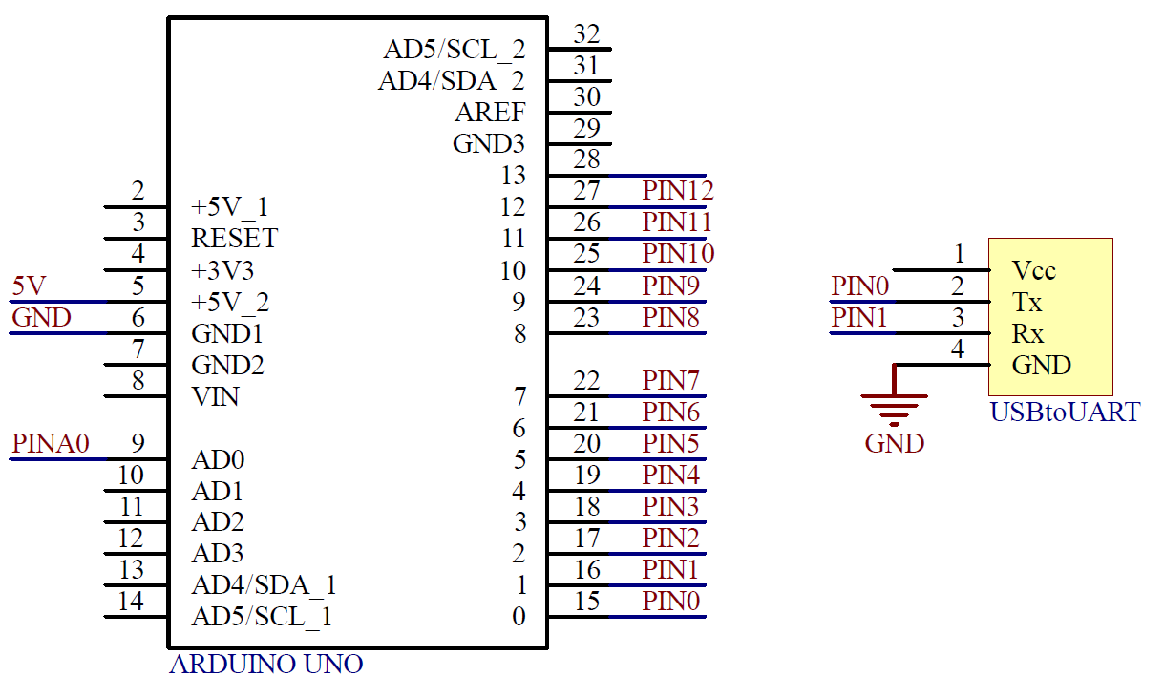

Начин повезивања компоненти на тест плочу:

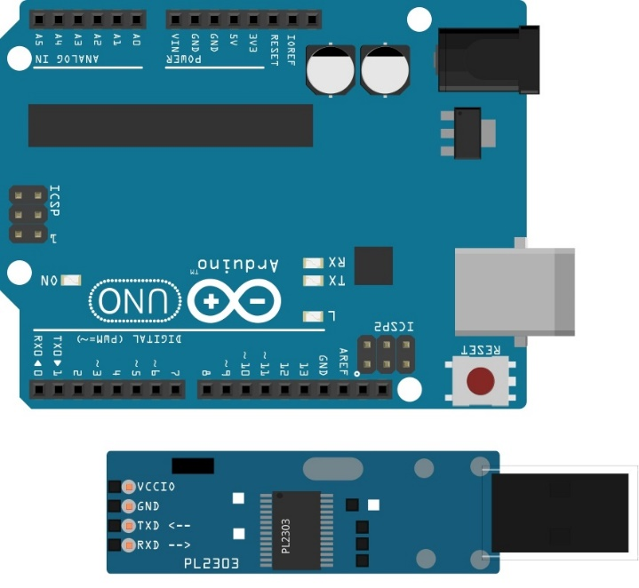

Написати програм који врши управљање телефонским имеником. У телефонском именику може да се налази укупно 100 бројева телефона. Бројеви се шаљу преко централног рачунара користећи серијску комуникацију. Поступак за уписивање бројава је следећи: шаље се кључна реч #УПИС; и након тога се шаље број телефона. Сваки број треба да заузима 5 бајта унутар меморије, тако да се сваки број може поделити на 5 двоцифрених бројева и на тај начин унети у меморију. Листа свих унетих бројева се може добити уколико се пошаље команда #ИСПИС;. Бројеве телефона исписивати један испод другог. Телефонске бројеве чувати у EEPROM меморији.

АУТОР ЗАДАТКА: Весна Станојевић

ЗАДАТАК ПРЕГЛЕДАЛИ: